 3 декабря 2019 года в Бакмасихинском СДК прошла акция #щедрыйвторник, в рамках благотворительности –помощи поддержки нуждающимся. Изначально было написано объявление о сборе вещей, а конкретно во вторник прошла сама акция. Мы просили людей не стесняться делать добро и это сработало. Вещи , уже не нужные Вам, но очень нужные другим нашли своих новых хозяев. Посетило нашу своеобразную ярмарку около 19 человек, а принесли вещи около 12 человек. Было разобрано 2/3 , остальное мы отдали специалисту по социальной работе при Сельском совете.

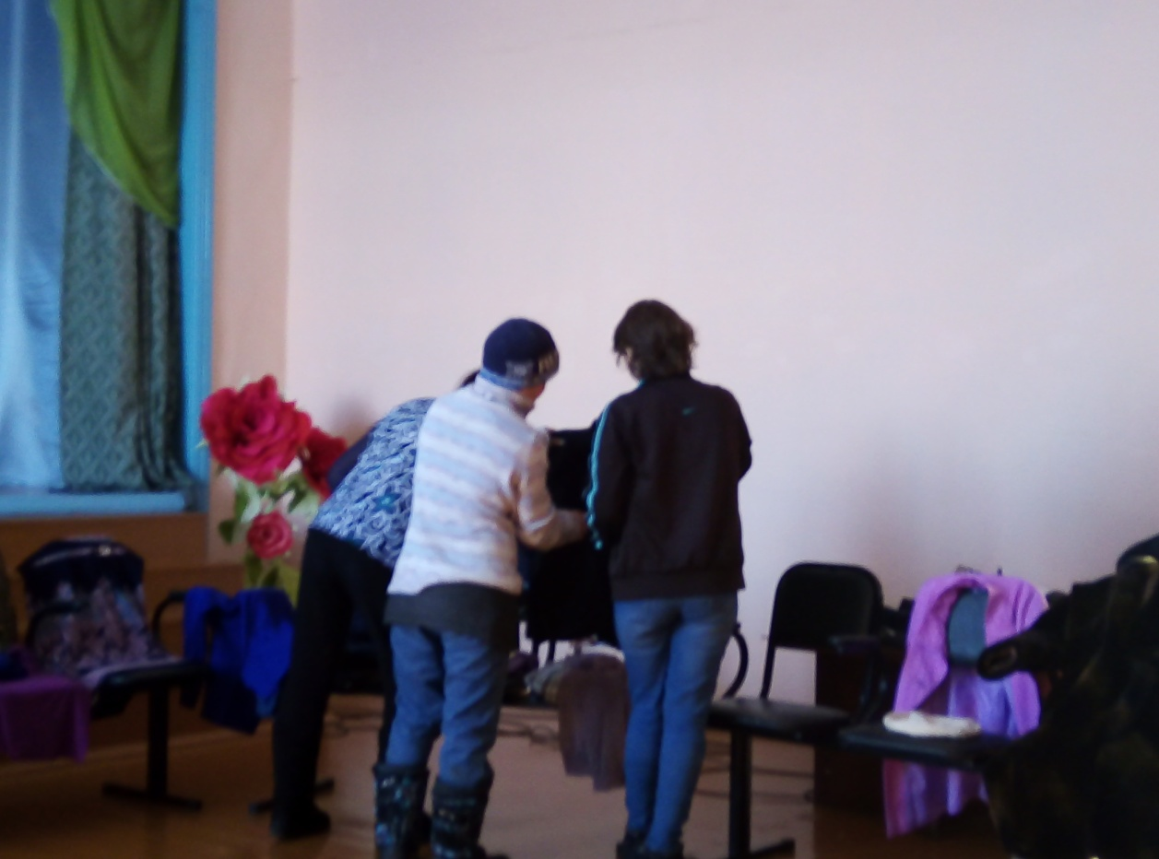

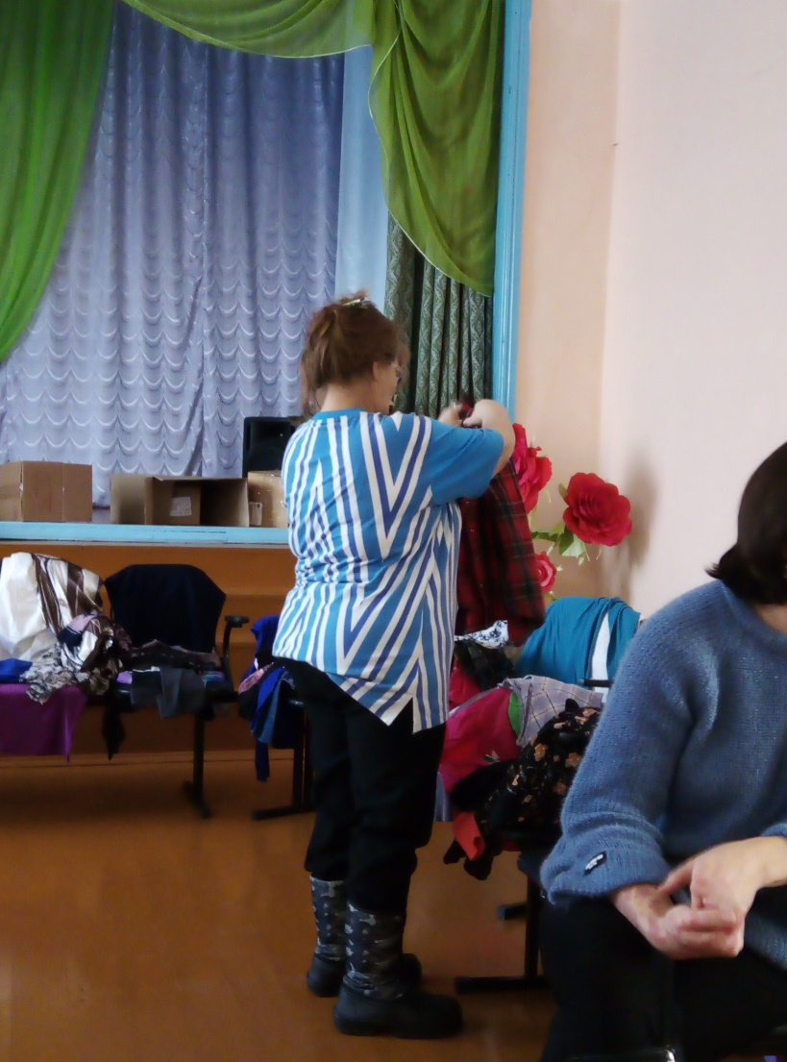
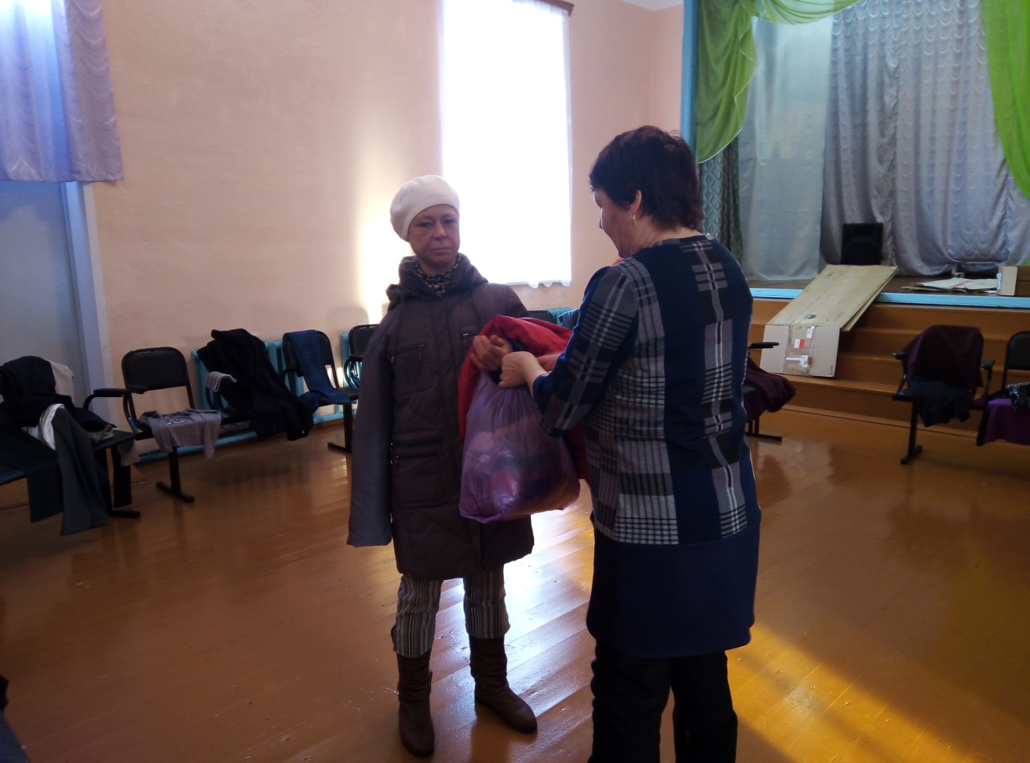

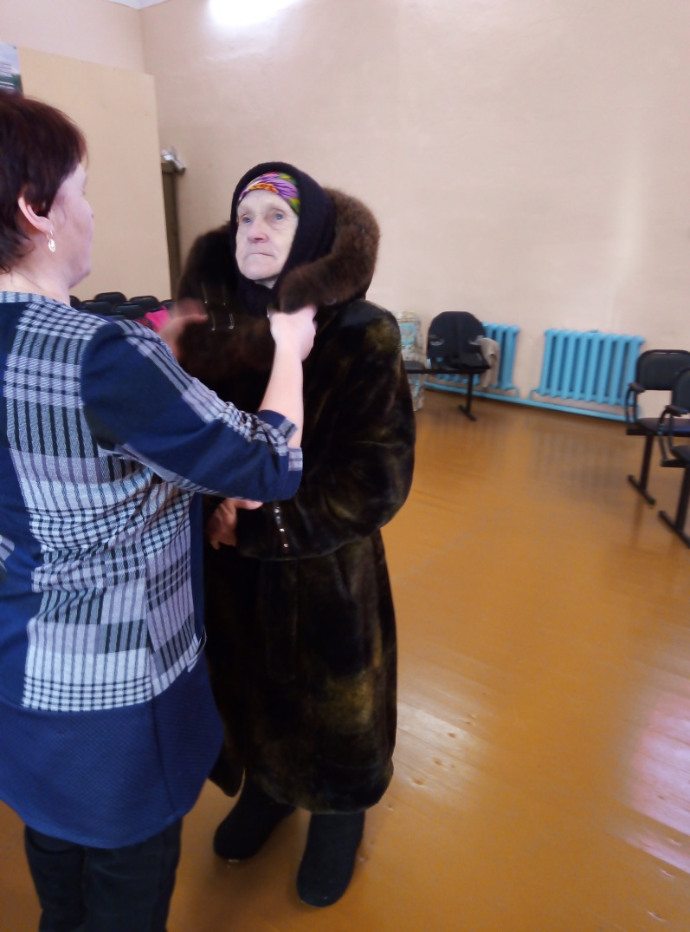

Если стало человеку чуточку теплей на душе от твоей заботы, значит день не зря прожит. В нашем Доме Культуры на душе потеплело у 19 человек.

Заведующая Бакмасихинским СДК___________/Капралова М.М./

